REGULAMIN
7 Biegu Ziemi Limanowskiej
im. Św. Jana Pawła II
Pod Honorowym Patronatem Ordynariusza Diecezji Tarnowskiej
Ks. Biskupa Andrzeja Jeża
1. Organizator
- Stowarzyszenie Kulturalno-Oświatowe Ziemia Limanowska

Współorganizator

- Powiat Limanowski
- Gmina Limanowa
- Miasto Limanowa
- Parafia Stara Wieś
- ZPO- MOS PL
- Auto Moto Klub Limanowa
- Stowarzyszenie Koło Gospodyń Wiejskich Stara Wieś I
- ZS Nr 1 w Starej Ws
- ZSTiO w Limanowej im.Jana Pawła II
- OSP Stara Wieś

2. Patronat
- Wiceminister Finansów Wiesław Janczyk
- Przewodnicząca Sejmiku Województwa Małopolskiego Urszula Nowogórska
- Radny Sejmiku Województwa Małopolskiego Grzegorz Biedroń
- Starosta Limanowski Jan Puchała
- Wójt Gminy Limanowa Władysław Pazdan
- Burmistrz Miasta Limanowa Władysław Bieda
- Proboszcz Parafii Stara Wieś ks. Prałat Marian Tyrka
- Prezes Auto Moto Klub Limanowa Jerzy Budacz

3. Cel i założenia Biegu
- Uczczenie 100 -lecia odzyskania niepodległości
- Uczczenie rocznicy kanonizacji św. Jana Pawła II,
jako promotora wartości chrześcijańskich i aktywnego stylu życia.
- Uczczenie św. Józefa Patrona Świata Pracy oraz Rodzin z racji odpustu parafialnego w Starej Wsi,
- Promowanie aktywnego rodzinnego sposobu wypoczynku,
- Popularyzowanie aktywności sportowej wśród dzieci i młodzieży,
- Integracja w zakresie aktywnego wypoczynku z osobami niepełnosprawnymi,
- Promocja Powiatu Limanowskiego, Gminy Limanowa,
Miasta Limanowa.

4. Termin
Bieg odbędzie się 1 maja 2018 roku godz. 14¹⁰

5. Trasa Biegu
- Młodzież, dorośli, niepełnosprawni,
Limanowa parking Karczma Matras - Stara Wieś stadion sportowy,
- Bieg główny dystans 4 km,
nawierzchnia asfaltowa na całej trasie Biegu,
- dzieci Stadion sportowy Stara Wieś
dystans 50m,100m, 500m.

6. Imprezy towarzyszące
- przejazd rodzinny na rowerach, marsz Nord Walkimg - Limanowa parking Karczma Matras - Stara Wieś stadion sportowy,
- przejazd osób niepełnosprawnych - Limanowa parking Karczma Matras - Stara Wieś stadion sportowy,
- konkurs wiedzy historii Polski

7. Program szczegółowy
- 11⁰⁰ Uroczysta suma odpustowa w Starej Wsi pielgrzymka świata pracy, NSZZ Solidarność , NSZZ RI Solidarność
- 12⁰⁰ otwarcie biura zawodów, wydawanie numerów startowych weryfikacja zgłoszeń- Limanowa parking Karczma Matras
- 13³⁰ zamknięcie listy startowej
- 14¹⁰ start grupy rowerzystów, nordic walking, przejazd bez pomiaru czasu rekreacyjny
- 14²⁰ start wspólny grup biegowych - młodzież gimnazjalna, młodzież ponadgimnazjalna do 20 lat, grupy biegowe dorośli- kobiety, start grupy biegowe- dorośli mężczyźni (K16,K20,K30,K40,K50,K60,K70,M16,M20,M30,M40,M50,M60,M70)
- 14 ³⁰ start grupy osób niepełnosprawnych wraz z opiekunami

- 13⁰⁰ Otwarcie biura stadion Stara Wieś
- 13³⁰ stadion Stara Wieś start grupy dzieci przedszkolnych dystans 50 m ( grupy,M1,K1)
- 13⁴⁰ stadion Stara Wieś start grupy dzieci klasa 1-3 dystans 100m (grupyM2,K2)
- 13⁵⁰ stadion Stara Wieś start grupy dzieci klasa 4-6 dystans 500m (grupy M3,K3)
- 14⁰⁰ Koncerty zespołów, gry i zabawy dla dzieci, konkurs wiedzy historii Polski
- 16⁰⁰ Święto Flagi uroczysty apel wciągnięcie flagi państwowej.
- 16¹⁰ dekoracja zwycięzców 7 Biegu Ziemi Limanowskiej
- 17⁰⁰ Festyn Parafialny

Uwaga
Dla dzieci ( dotyczy grup M1,M2,M3,K1,K2,K3) startujących na stadionie w Starej Wsi biuro zawodów zlokalizowane będzie na stadionie trawiastym otwarte od godz. 13⁰⁰

8. Klasyfikacja
Prowadzona będzie klasyfikacja indywidualna wymienionych grupach wiekowych: · Chłopcy - Mężczyźni:
Rok urodzenia
- M 1- do 2012
- M 2 - 2011÷2008
- M 3 - 2007÷2005
- M 16 - 2004÷2002
- M 20 - 2001÷1998
- M 30 - 1997÷1988
- M 40 - 1987÷1978
- M 50 – 1977 ÷ 1968
- M 60 -1967 ÷ 1958
- M 70 - 1957 i powyżej

Dziewczyny - Kobiety:
Rok urodzenia
- K 1- do 2012
- K 2 - 2011÷2008
- K 3 - 2007÷2005
- K 16 - 2004÷2002
- K 20 - 2001÷1998
- K 30 - 1997÷1988
- K 40 - 1987÷1978
- K 50 – 1977 ÷ 1968
- K 60 -1967 ÷ 1958
- K 70 - 1957 i powyżej
O przynależności do poszczególnych kategorii decyduje rok urodzenia.

9. Nagrody

- Każdy zawodnik otrzymuje w pakiecie pamiątkowy medal oraz nr startowy
- w klasyfikacji indywidualnej kobiet i mężczyzn poszczególnych kategorii wiekowych za zajęcie miejsc 1÷3 medale, nagrody rzeczowe
- prowadzona będzie kategoria open kobiet i mężczyzn dla biegu głównego, tj. grupy (K16,K20,K30,K40,K50,K60,K70,M16,M20,M30,M40,M50,M60,M70) nagrody, puchary za zajęcie 1,2,3 miejsca
Dotychczasowe rekordy:
- kobiety: Albrycht Katarzyna z czasem 13:21:28 min, 5 Bieg Ziemi Limanowskiej
- mężczyźni: Jamiński Adam z czasem 12: 01: 31, 5 Bieg Ziemi Limanowskiej
- wszyscy uczestnicy, na końcu, zawodów biorą udział w losowaniu nagród rzeczowych

10. Uczestnictwo
- do startu dopuszczeni zostaną zawodnicy, którzy ukończyli 18-ty rok po podpisaniu karty uczestnictwa , a zawodnicy młodsi dodatkowo posiadają pisemną zgodą rodziców lub prawnych opiekunów
- szkolne reprezentacje zgłaszają uczniów na listach zbiorowych, podpisanych przez dyrektora szkoły i opiekuna (druk dostępny na stronach organizatora) do dwóch dni przed terminem zawodów
- każdy zawodnik startuje wyłącznie na swoją odpowiedzialność uwzględniając stan zdrowia i potwierdza to podpisem na karcie zgłoszeniowej
- każdy zawodnik ma obowiązek zapoznać się z „Regulaminem Biegu” i zobowiązany jest do jego przestrzegania
- pobranie numeru startowego przez zawodnika będzie równoznaczne z akceptacją „Regulaminu Biegu”

11. Sprawy finansowe
- Dobrowolna wpłata na rzecz działań statutowych Stowarzyszenia.
Wpłatę można dokonać na konto Stowarzyszenia Kulturalno- Oświatowego Ziemia Limanowska nr konta 27 88080006 0040 0400 0437 0001

11. Zgłoszenia
- elektronicznie – poprzez stronę www.pifsport.pl
- do dnia 28 kwietnia 2018 r.
- w wyjątkowych przypadkach w dniu zawodów w Biurze Zawodów

12. Postanowienia końcowe
- bieg odbędzie się bez względu na warunki atmosferyczne
- pomiar czasu dokonany będzie metodą elektroniczną
- każdy startujący w biegu musi posiadać numer startowy
- za rzeczy zaginione podczas imprezy organizator nie odpowiada
- rzeczy osobiste można złożyć w depozycie przy stadionie w Starej Wsi i Limanowej po wcześniejszym zapakowaniu i podpisaniu imieniem i nazwiskiem oraz adresem. Odbiór po zawodach w Starej Wsi
- godz. 12⁴⁵ możliwość przewiezienia zawodników z Starej Wsi do Limanowej na linię startu
- ostateczna interpretacja regulaminu należy do organizatora

13. Imprezy towarzyszące
- konkurs wiedzy historii Polski - REGULAMIN KONKURSU

- na Stadionie w Starej Wsi podczas trwania imprezy będzie możliwość uczestnictwa dzieci w zabawie
- dla wszystkich uczestników organizatorzy zapewniają posiłek oraz napoje

14. Kontakt
Wszelkich dodatkowych informacji udziela
- Dyrektor zawodów Stefan Hutek nr tel.604 569 276
- Dyrektor sportowy zawodów Feliks Piwowar nr tel. 604 555 181
- Dyrektor ds. zabezpieczenia trasy Mirosław Kaja nr tel. 504 076 530
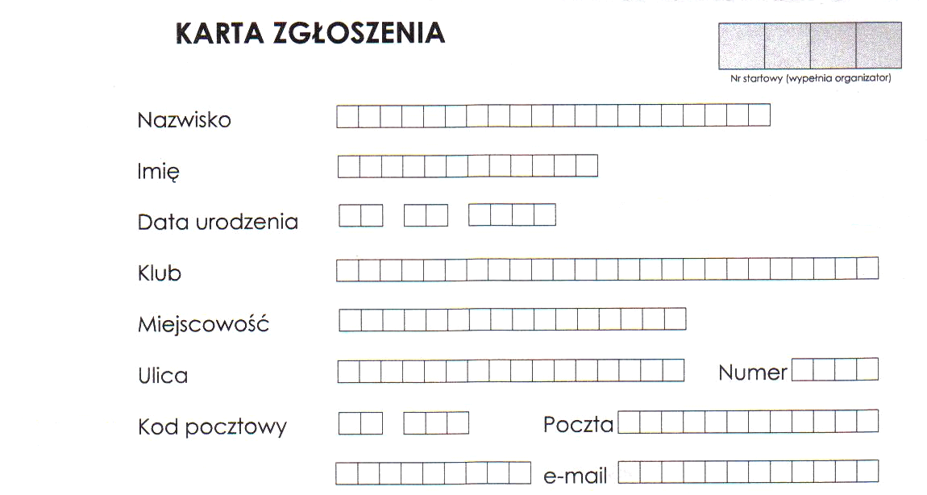
Informuję, że znam regulamin 7 Biegu Ziemi Limanowskiej i zobowiązuję się do jego przestrzegania. Wyrażam zgodę na przetwarzanie danych osobowych dla potrzeb klasyfikacji i biegu.
Podpis zawodnika

Niniejszym oświadczam, że jestem zdolny do udziału w 7 Biegu Ziemi Limanowskiej i startuję na własną odpowiedzialność (podstawa prawna: rozporządzenie MEN z dnia 12.09.2001 r. Dz. U. Nr 101, poz. 1095).

Podpis zawodnika

Zezwolenie rodziców na udział
w 7 Biegu Ziemi Limanowskiej

Zezwalam mojemu synowi/córce

…………………………………………………………….
na udział w zawodach sportowych 7 Bieg Ziemi Limanowskiej
Jednocześnie oświadczamy, że córka/ syn nie ma przeciwwskazań zdrowotnych do udziału w zawodach sportowych.
Imię i nazwisko ojca………………………………..seria i nr dowodu osobistego…………….

Podpis……………………

Imię i nazwisko matki……………………………..seria i nr dowodu osobistego…………….

Podpis……………………

.…………………….dnia…………. 2018

